重庆市涪陵区科学技术协会

涪区科协发[2015]22号

重庆市涪陵区科学技术协会
关于转发《重庆市科学技术协会关于举办重庆市第四届科普摄影大赛的通知》的通知
区级学（协）会、乡镇街道科协、企事业科协：
现将《重庆市科学技术协会关于举办重庆市第四届科普摄影大赛的通知》转发给你们，请按文件要求积极参赛。现将参赛有关事宜通知如下：
一、所有参赛作品请严格按照《重庆市科学技术协会关于举办重庆市第四届科普摄影大赛的通知》要求报送。
二、各单位将参赛作品与作品登记表一同报送涪陵区科协学会部，经初审后，统一上报“重庆市第四届科普摄影大赛”组委会办公室。
三、报送截至时间：2015年6月25日。
附件：重庆市科学技术协会关于举办重庆市第四届科普摄影大赛的通知
联系人：李梦瑶
服务电话：64660025
电子信箱：cflkx@163.com

重庆市涪陵区科学技术协会
2015年6月8日

附件：

重庆市科学技术协会
关于举办重庆市第四届科普摄影大赛的通知

各区县（自治县）科协、市级学会（协会、研究会）、企事业科协，直属企事业单位及机关各部室：
为贯彻党的十八大和十八届三中、四中全会精神，落实“促进文化与科技融合，发展新型文化业态”要求，助推创新驱动发展战略，繁荣科普文化创作，拓展科学传播途径，借助文艺形式传播科学思想、弘扬科学精神，营造科学文化、引导科学生活，倡导践行社会主义核心价值观，经研究决定，举办“重庆市第四届科普摄影大赛”，现将有关事宜通知如下：

一、大赛主题
“传播科学˙传递梦想”

二、活动组织
（一）主办单位：
重庆市科学技术协会 重庆市高校摄影家协会
（二）承办单位：
重庆市永川区科学技术协会
（三）协办单位：
重庆市永川区数码摄影家协会

（四）支持媒体：

重庆科协网、“重庆Q博士”科普微博、“重庆科协”政务微博、“重庆科协”微信公众平台、重庆市第四届科普摄影大赛专题网等五大媒体平台将全程跟进并提供互动窗口（关注参与方式见：附件2）。

重庆华龙网、科技工作者之家网、永川摄影网、《重庆科协》杂志、《图说时代》（摄影报）、《新视野》杂志等媒体将提供全程支持。

三、活动细则

（一）参赛作品要求
1、参赛作品应围绕“传播科学˙传递梦想”的主题，综合运用摄影艺术手段反映科学现象、揭示科学原理，传播科学知识、启迪科学思想，记录科学活动、讴歌科技人物；能通过自身感染力发挥“倡导全民阅读、激励科学传播、引导科学生活、放大社会正能量”的作用；应主题鲜明，思想健康，形象生动，富有视觉冲击力和思想感染力；应将摄影艺术与科学传播有机结合，力求融科普性、知识性和艺术性为一体。
2、社会纪实类和艺术表现类作品均可参赛，谢绝商业摄影类作品。
3、参赛作品黑白、彩色均可，不裱装。
4、每位参赛者报送的作品数量单幅不超过5幅，组照不超过3组（每组不超过6幅，并以组为单位用透明胶纸按顺序从左至右横向连接成整体）。请在每幅（组）参赛作品背面请粘贴填写工整的《重庆市第四届科普摄影大赛作品登记表》（见附件1）。
5、参赛作品如涉及肖像权、著作权等问题，由参赛者自行解决。

（二）奖项奖品设置
大赛设置作品奖、网络人气奖和优秀组织奖。
1、作品奖项：一等奖2个，每个奖金3000元；二等奖5个，奖金2000元；三等奖10个，奖金800元；优秀奖30个，奖金200元；入选奖50个（只颁发获奖证书）。一、二、三等奖和优秀奖除颁发奖金外，同时颁发获奖证书。
2、网络人气奖：3个。各奖励价值人民币500元左右的奖品。
3、优秀组织奖：6个。在积极组织参赛的市级学会、企事业科协、区县科协和摄影团体中，根据组织作品的数量、质量等情况，评选优秀组织单位，颁发获奖证书及奖金。

（三）参赛须知
1、大赛不收参赛费，征稿照片一律不退。数码、胶片作品均可，同时报送《重庆市第四届科普摄影大赛作品登记评审表》，表格在重庆科协网（www.cqast.cn）或科技工作者之家网（www.ycast.org.cn）下载。
2、大赛获奖作品由主办单位收藏，主办单位有权对所有获奖作品进行复制、展览、出版画册、光盘以及用于各种非商业用途等，不再另付稿酬；
3、获奖作品由主办方报送中国科普摄影大赛组委会，推荐参加第四届中国科普摄影大赛，并有机会入选2015年平遥国际摄影大展；
4、凡投稿参赛者视同承认本通知各项约定。本次大赛组织委员会对大赛活动拥有最终解释权。

（四）参赛作品报送
即日起开始投稿。参赛作品均应同时提交10吋（以画幅长边尺寸为准）洗印照片和电子底片（或胶片底片）。电子底片均应为不小于5M（手机摄影作品的电子底片不小于2M）的jpg格式文件，照片与底片（电子底片）不一致的将被取消参赛资格。电子版文件应拷贝到光盘随纸质作品和《重庆市第四届科普摄影大赛作品登记表》一起寄送到“重庆市第四届科普摄影大赛”组委会办公室，截稿日期2015年7月10日（以送达时间为准）。电子版可发送至如下指定电子邮箱和微信公众平台。
大赛组委会办公室地址：重庆市永川区人民大道191号1-7室
邮编：402160
单位：重庆市永川区科学技术协会
联系人：罗敦建
联系电话：023-49820395
电子文件收件电子邮箱：yckx2507@163.com
电子文件收件微信平台：“重庆市科学技术协会”微信公众平台（微信号：kx12345186）

（五）参赛作品评选
为保证本次大赛作品评选的公平、公正，大赛将邀请科普、摄影等方面的专家组成“重庆市第四届科普摄影大赛作品评审委员会”，负责对参赛作品进行评选。
网络人气奖通过大赛专题网站由网民投票选定，由得票数最多的前三位作品获得。网民投票截止时间为8月15日24：00时。

四、作品征集应用
（一）摄影作品征集。面向全市摄影家、摄影爱好者、科技工作者、科普工作者及广大社会公众征集摄影作品。鼓励各摄影团体、各级科协组织、市级学会、协会（研究会）进行宣传组织，集体组稿、投稿、参赛。
（二）获奖作品在重庆市2015年全国科普日活动期间进行颁奖（具体时间地点待定），同时举办“重庆市第四届科普摄影作品展”。
（三）获奖作品结集印刷出版。评选活动结束后，本次大赛组委会将对参加本次摄影作品评选并获奖的作品结集印刷成画册《重庆市第四届科普摄影大赛获奖作品集》。
（四）获奖作品将按照“第四届中国科普摄影大赛”要求，由大赛组委会统一精制图片并刻录光盘，集中推荐报送参加第四届中国科普摄影大赛。
附件：
- 《重庆市第四届科普摄影大赛作品登记表》
- 《重庆市第四届科普摄影大赛互动媒体关注方式》

重庆市科学技术协会
2015年5月6日

附件1：

重庆市第四届科普摄影大赛作品登记表
作品编号：
作 者 |  | 单位/职业 |  | 联系电话  （手机）
年 龄 |  | 电子邮箱 |  | QQ
地 址 |  |  |  | 邮政编码
作品名称
（类别）
作品简述（拍摄时间、拍摄地点、器材型号、拍摄参数、照片简述等说明）
初评意见
终评意见 | 评委会主任签字：  2015年 月 日
说明：
1、为了公平公正评审，不透露作者的任何信息，本届摄影大赛只需把作品名称写在作品背后，此登记表不必粘贴在作品背后。
2、作品简述必填，以备获奖后制作获奖作品集时介绍说明作品之用。
3、此表每幅（组）作品填1张。
附件2：
重庆市第四届科普摄影大赛互动媒体关注方式
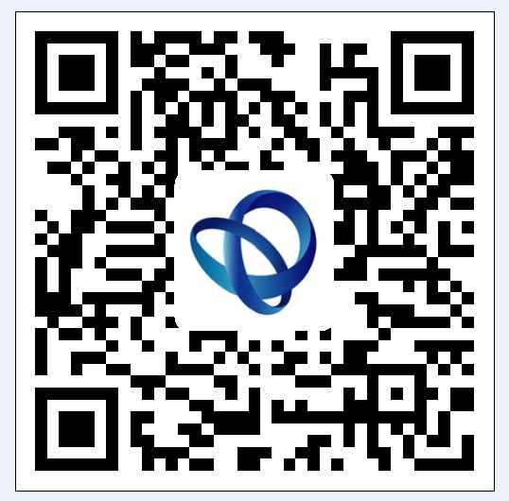
1、“重庆科协” 政务微博：

请扫描右图二维码关注参与

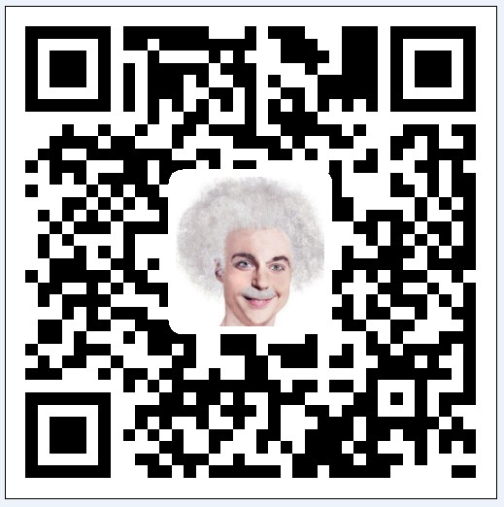
2、“重庆Q博士” 科普微博

请扫描右图二维码关注参与

3、“重庆市科学技术协会” 微信公众平台（微信号：kx12345186）


请通过添加微信号或扫描右图二维码关注

4、重庆科协网站
网址：http://www.cqast.cn/
5、重庆市第四届科普摄影大赛专题网
网页建设中，届时请搜索进入。

